|  |
| --- |
| **Emetteur : Service Admissions**  **Date : 23/05/2017**  **Version : 2**  **Page : 1/2** |
| **Formulaired’inscription EPI-Business School(Licence) A.U / 2019-2020** |

(Veuillez remplir en caractère d’imprimerie et cocher les cases correspondantes)

1. **Informations personnelles :**

Nom :…………………………………………Prénom :………………………………………..

Date et lieu de naissance :………………………………….Nationalité :…………………………….

Sexe : Masculin Féminin

Adresse de correspondance :……………………………………………………………...........

………………………………………………………………………………………………….

Téléphone :………………………………………………. Email :……………………………………………..........

N° CIN/Passeport : ………………………………………………………………………………

Nom et prénom père/mère :……………………………………………………………….

Adresse mail père/mère : …………………………………………………………………….

N° CIN ou passeport Père/mère : ………………………………………………………..

1. 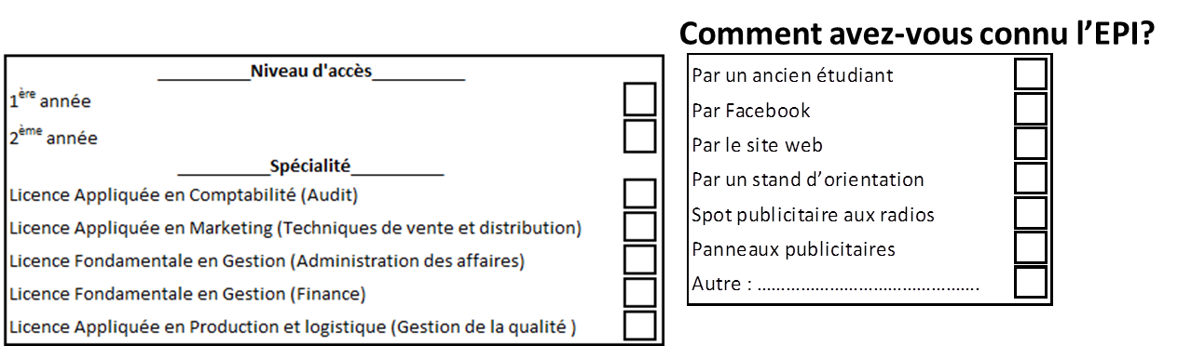**Spécialité et Niveau souhaités:**



1. **Centre d’intérêt :**

-Exercez-vous une activité sportive ou artistique ou sociale ?

NON OUI Laquelle…………………

-Exercez-vous une activité professionnelle ou avez-vous un projet en parallèle avec vos études ?

NON OUI Laquelle…………………

1. **Engagement**
2. L’assiduité aux enseignements est obligatoire. Le taux d’absence autorisé est fixé à 25% du volume horaire semestriel de la matière. Au-delà, l’étudiant n’est pas autorisé à passer les examens de la session principale pour la matière concernée. L’absence pendant les DS et les examens du premier semestre engendre l’annulation de l’année et l’étudiant ne pourra pas passer la session de rattrapage.
3. Les frais de scolarité sont dûs pour l’année entière et payables au comptant au moment de l’inscription. Toutefois, il est d’usage de fractionner ces frais en 3 versements qui doivent être effectués aux dates fixées par l’administration.

Au-delà des délais fixés, l’étudiant n’est plus autorisé à accéder aux cours et aux examens.

1. Toute somme versée demeure acquise au groupe GFT-EPI. Il n’est fait ni remboursement, ni réduction pour cause d’annulation d’inscription, d’entrée tardive, d’absence, de maladie, de départ volontaire ou d’exclusion. Toutefois, si par suite d’un manque d’effectif, la filière choisie par l’étudiant ne peut être constituée, l’étudiant adresse au service financier une demande en remboursement des frais de scolarité versés lors de l’inscription.
2. Au cours du parcours de formation à l’EPI des photos ou/et des vidéos peuvent être prises dans le cadre des événements organisés à l’intérieur ou à l’extérieur de l’école et qui pourront être publiées sur Facebook, le site officiel de l’école et tous autres supports de communication.
3. L’étudiant doit prendre connaissance du règlement interne disponible sur le site web de l’école et s’engage de le respecter intégralement.
4. En cas de contestation, les tribunaux de Sousse seront seuls compétents.

**Date : …/…. /…….**

**Ecrire la mention « Lu et approuvé » et signer**

1. **Partie réservée à l’administration de l’école**

Score EPI : …….. Classement candidat : …………………



**Décision jury :**

…………………………………………………………

**Décision directeur des admissions ou directeur de l’école :**

…………………………………………………………..

Prénom & Nom membre du jury et signature : Signature directeur des admissions/directeur de l’école